

**MANUAL DE PROCEDIMIENTOS**

**ALCALDÍA MUNICIPAL CÍVICA**

**ÍNDICE PÁG.**

**Introducción** 2

**CAPÍTULO I. GENERALIDADES.** 3

**Objetivo del manual** 3

**Marco jurídico** 3

**Simbología.** 6

**CAPÍTULO II. PROCEDIMIENTOS.** 8

1. AMC/SA/PR-01 : Expedición de acta de apeo y deslinde. 8
2. AMC/SA/PR-02: Expedición de certificado de existencia de concubinato. 18
3. AMC/DSP/PR-01: Atención de servicios pericias de hechos de tránsito. 26
4. AMC/CJCM/ PR-01: Defensoría ciudadana. 46
5. AMC/CJCM/ PR-02: Conciliación en materia civil, mercantil, administrativa, familiar y vecinal. 52
6. AMC/CJCM/PR-03: Atención de denuncia por presuntos actos de maltrato animal. 60
7. AMC/CJCM//PR-04: Emitir sanciones por violaciones al Reglamento de Faltas de Policía. 69
8. AMC/CJCM/PR-05: Emitir sanciones por faltas al Reglamento de Vialidad para el Municipio de Oaxaca de Juárez 78

**Directorio** 91

**FOJA DE FIRMAS** 92

**CONTROL DE CAMBIOS.** 93

# **Introducción**

Se denomina manual a toda guía de instrucciones que sirve para el uso de un dispositivo, la corrección de problemas o el establecimiento de procedimientos de trabajo. Los manuales son de enorme relevancia a la hora de transmitir información que sirva a las personas a desenvolverse en una situación determinada.

El presente Manual de Procedimientos proporciona una base administrativa para mejorar el desempeño de la gestión municipal. En este trabajo se describen los procedimientos que llevan a cabo las áreas de la Alcaldía Municipal Cívica, así como los documentos y formatos que se utilizan para ello.

Dichas funciones se encuentran comprendidas en el Manual de Procedimientos con el objeto de vincular la información y facilitar su uso.

Para mantener su vigencia, este Manual deberá ser actualizado en forma permanente para adecuarlo a los cambios que surjan, sólo que en vías de orden para ello se requiere, autorización del responsable que asigne el Presidente Municipal Constitucional.

# **CAPÍTULO I. GENERALIDADES.**

## **Objetivo del manual**

Describir en forma ágil, clara y sencilla, los procedimientos que se llevan a cabo, en la Alcaldía Municipal Cívica, señalando las personas que intervienen en la realización de éstos, así como los documentos o formatos que se utilizan y la distribución de los mismos, señalando las unidades administrativas que intervienen en la realización de estas actividades.

## **Marco jurídico**

**Federal**

Constitución Política de los Estados Unidos Mexicanos.

Publicado en el Diario Oficial de la Federación el 5 febrero de 1917.

Última reforma publicada el 29 mayo de 2023.

Código Nacional de Procedimientos Penales.Publicado en el Diario Oficial de la Federación el 5 marzo de 2014.

Última reforma publicada el 25 abril de 2023.

Ley Nacional del Registro de Detenciones.Publicado en el Diario Oficial de la Federación el 27 mayo de 2019.

Protocolo Nacional de Actuación. Primer Respondiente.

Publicado en cumplimiento del Acuerdo 02/XLIII/17 de la Cuadragésima Tercera Sesión Ordinaria del Consejo Nacional de Seguridad Pública (CNSP), el 21 diciembre de 2017.

**Estatal**

Constitución Política del Estado Libre y Soberano del Estado de Oaxaca.

Publicado por Bando Solemne el 4 abril de 1922.

Última reforma publicada en el Periódico Oficial del Gobierno del Estado de Oaxaca el 13 abril 2023.

Código de Procedimientos Civiles para el Estado de Oaxaca.

Publicado en el Periódico Oficial del Gobierno del Estado de Oaxaca el 30 noviembre de 1944.

Última reforma publicada el 13 marzo de 2021.

Ley de Procedimiento y Justicia Administrativa para el Estado de Oaxaca.

Publicado en el Periódico Oficial del Gobierno del Estado de Oaxaca el 20 octubre de 2017.

Última reforma publicada el 22 marzo de 2023.

Código Familiar para el Estado de Oaxaca.

Publicado en el Periódico Oficial del Gobierno del Estado de Oaxaca el 04 diciembre de 2021.

Última reforma publicada el 1 abril de 2023.

Ley de Mediación para el Estado de Oaxaca.

Publicada en el Periódico Oficial del Gobierno del Estado de Oaxaca el 12 abril de 2004.

Última reforma publicada el 5 junio del 2021.

Ley de Movilidad para el Estado de Oaxaca.

Publicado en el Periódico Oficial del Gobierno del Estado de Oaxaca el 27 abril de 2019.

Última reforma publicada el 18 marzo 2023.

**Municipal**

Bando de Policía y Gobierno del Municipio de Oaxaca de Juárez.

Publicado en la Gaceta Municipal el 31 de diciembre de 2021.

Última reforma publicada el 20 abril de 2023.

Ley Orgánica Municipal del Estado de Oaxaca.

Publicado en el Periódico Oficial del Gobierno del Estado de Oaxaca el 30 noviembre de 2010.

Ultima reforma publicada el 01 abril de 2023.

Ley de Ingresos del Municipio de Oaxaca de Juárez para el Ejercicio Fiscal 2023.

Publicado en el Periódico Oficial del Gobierno del Estado de Oaxaca el 11 de marzo de 2023.

Reglamento Sanitario de Control y Protección a los Animales Domésticos de Compañía para el Municipio de Oaxaca de Juárez.

Publicado en la Gaceta Municipal el 30 de diciembre de 2022.

Reglamento de Faltas de Policía.

Publicado en la Gaceta Municipal el 24 julio de 1990.

Última reforma publicada el 30 de abril de 2017.

## **Simbología.**

|  |  |  |
| --- | --- | --- |
| **SÍMBOLO** | **NOMBRE** | **DESCRIPCIÓN** |
|  | Inicio o fin del procedimiento | Señala donde inicia o termina un procedimiento. |
|  | Operación o actividad | Representa la ejecución de una o más tareas de un procedimiento. |
|  | Archivo múltiple | Representa cualquier tipo de documento con copias. |
|  | Documento | Representa un documento, formato o cualquier escrito que se recibe, elabora o envía. |
|  | Decisión o alternativa | Indica una parte dentro del flujo en que son posibles varios caminos. |
|  | Conector | Enlaza una actividad del diagrama con otra que se encuentra dentro de la misma hoja. |
|  | Conector de página | Representa una conexión o enlace con otra hoja o página diferente en la que continúa el procedimiento |
|  | Archivo | Representa un archivo común y corriente de oficina donde se guarda un documento en forma temporal o permanente. |
|  | Flujo o línea de unión | Une los símbolos señalando el orden en que se deben realizar las operaciones. |
|  | Nota | Describe de manera breve alguna aclaración o instrucción dentro del procedimiento. |
|  | Disco o dispositivo de almacenamiento | Almacenamiento y/o acceso de información en base de datos o bien uso de sistemas. |
|  | Llamada subrutina | Indica procesos predefinidos o llamadas a funciones o subrutinas incluso en otras áreas o instancias. |
|  | Demora | Representa una demora en tiempo por plazos establecidos ya que se requiere la ejecución de otra operación o el tiempo de respuesta es lento. |

# **CAPÍTULO II. PROCEDIMIENTOS.**

|  |  |
| --- | --- |
| **1. Identificación del procedimiento.** | |
| Nombre del procedimiento | Expedición de acta de apeo y deslinde. |
| Área responsable | Secretaría de Acuerdos. |
| Área de adscripción | Alcaldía Municipal Cívica. |
| Clave del procedimiento | AMC/SA/PR-01.: Expedición de acta de apeo y deslinde. |
| Tiempo de ejecución | 29 días, 5 horas y 5 minutos. |

|  |
| --- |
| **2. Objetivo del procedimiento.** |
| Brindar certidumbre jurídica a la ciudadanía sobre los límites y colindancias de su predio, mediante el otorgamiento de la posesión de la propiedad dentro de los límites demarcados, a través de un acta de apeo y deslinde. |

|  |
| --- |
| **3. Formatos e instructivos.** |
| - No aplica. |

|  |  |  |  |  |
| --- | --- | --- | --- | --- |
| **Elaboró** | | **Aprobó** | **Vo. Bo.** | |
|  | |  |  | |
| C. Lizbeth Jiménez Pérez  Analista C | | C. Rubén González Juan  Secretario de Acuerdos | C. Ana Mireya Santos López  Alcaldesa Municipal Cívica | |
| **4. Descripción del procedimiento.** | | | | |
| **Área responsable** | **Actividad** | | | **Tiempo**  **(Días-Hrs)** |
| Promovente | **Inicio del procedimiento.**  1.- Acude a la oficina de la Alcaldía Municipal Cívica para recibir información de los requisitos para realizar trámite de apeo y deslinde. | | | 1 hora |
| Secretaria de Juzgado  Secretaria de Juzgado | 2.- Brinda información acerca de los requisitos y en caso de traer documentación, realiza la revisión de los documentos y determina:   1. Solicitud dirigida a la Alcaldía Municipal Cívica. 2. Original o copia certificada de la escritura pública debidamente inscrita en el registro público de la propiedad. 3. Copia fotostática de la identificación oficial del o de los promoventes. 4. Copia fotostática del recibo de pago predial del presente año. 5. Plano o croquis con medidas del predio de acuerdo a las escrituras, tamaño carta u oficio con sección de calles. 6. Plano o croquis de las medidas actuales del predio, tamaño carta u oficio con sección de calles. 7. Croquis de macro localización del predio (partiendo de la oficina de la Alcaldía Municipal). 8. Croquis de micro localización del predio.   **¿Está completa la documentación?**  **No.**  **Retorna a la actividad No. 1.** | | | 1 hora |
| **Si.**  3.- Recibe y asigna un número de expediente, realiza carátula de identificación e integra expediente y turna al Secretario de Acuerdos para que dé cuenta del expediente.  **Nota:** De acuerdo al Código de Procedimientos Civiles para el Estado de Oaxaca, la Alcaldía Municipal Cívica solo puede conocer trámites de jurisdicción voluntaria. | | | 1 hora |
| Secretario de Acuerdos | 4.- Analiza documentación y realiza Acuerdo de Radicación de fecha y hora para programar la diligencia y gestiona firma del titular de la Alcaldía Municipal Cívica. | | | 1 día |
| Alcaldía Municipal Cívica | 5.- Rubrica ese primer Acuerdo y lo devuelve al Secretario de Acuerdos. | | | 1 día |
| Secretario de Acuerdos | 6.- Recibe el primer Acuerdo firmado por la Alcaldía Municipal Cívica y lo turna a la Secretaria de Juzgado para la elaboración de oficio de colaboración y notificación a la parte promovente. | | | 1 día |
| Secretaria de Juzgado  Secretaria de Juzgado | 7.- Realiza oficio de colaboración para las dependencias que puedan presentar interés u oposición y notifica a la parte promovente, mediante escrito, la fecha y hora cuando se llevará a cabo el apeo y deslinde.  **Nota:** Solicita intervención con otras dependencias o entidades (Fundamento 141 fracción IX, 203 fracción V del Bando de Policía y Gobierno del Municipio de Oaxaca de Juárez vigente) las cuales pueden ser la Secretaría de Obras y Desarrollo Urbano (Cuando colinda con alguna calle o vialidad), Comisión Nacional del Agua, CONAGUA (Cuando colinda con río o arroyo), Sistema Operador de los Servicios de Agua Potable y Alcantarillado de Oaxaca, SOAPA (Cuando colinda con un canal de agua o alcantarillado). | | | 2 días |
| Notificador (a) | 8.- Notifica oficio de colaboración a la Secretaría de Obras y Desarrollo Urbano, y/u otras dependencias y entidades que tengan interés o injerencia en el trámite, así como a personas colindantes del predio. Quienes, en caso de manifestar alguna oposición, puedan emitirla ante el Secretario de Juzgado en un plazo no mayor a tres días después de que surge efecto la notificación.  **Nota:** Este procedimiento de notificación se rige bajo los artículos 106 y 118 del Código de Procedimientos Civiles del Estado de Oaxaca. | | | 7 días |
| Dependencias y entidades | 9.- Envían oficio dando respuesta a la oposición de la realización del apeo y deslinde, fundamentando las razones por las cuales no se puede llevar a cabo la diligencia. | | | 3 días |
| Secretario de Acuerdos | 10.- Recibe oficio, analiza y determina:  **¿Son observaciones que pueden solventarse?**  **No.**  **Fin del procedimiento.** | | | 10 días |
| **Si.**  11.- Requiere a la parte promovente, mediante escrito que solvente inconsistencias y/o documentación faltante, en un plazo no mayor a siete días hábiles. | | | 1 día |
| Secretario de Acuerdos, Alcaldía Municipal Cívica, Perito Medidor y Parte Promovente | 12.- Acuden el día y hora acordados al predio a medir y se realiza la certificación de las medidas del predio. Una vez terminadas las medidas, se imprime el Acta de apeo y deslinde y se firma de conformidad. | | | 1 día |
| Secretario de Acuerdos | 13.- Realiza juego del certificado de Acta de apeo y deslinde y entrega recibo de pago al promovente para el pago de derechos de copia certificada. | | | 1 día |
| Secretario de Acuerdos | 14.- Invita al promovente a realizar su pago en las Cajas Recaudadoras de la Tesorería Municipal. | | | 5 minutos |
| Promovente | 15.- Realiza pago y entrega comprobante a la Secretaría de Acuerdos. | | | 1 hora |
| Secretaria de Juzgado | 16.- Recibe comprobante de pago, anexa al expediente, realiza entrega y juegos de certificados, los cuales contienen; carátula, razón de entrega, Acta de apeo y deslinde certificada por el Secretario de Acuerdos y copia del INE del promovente.  **Nota:** En caso de que él o la colindante desee una copia certificada, tras el respectivo pago de derechos, se anexa copia de la credencial de elector de la parte promovente. | | | 1 día |
| Secretario de Acuerdos | 17.- Entrega Acta de apeo y deslinde, así como las copias que haya solicitado el promovente y hace devolución de la documentación original al promovente.  **Fin del procedimiento.** | | | 1 hora |

|  |  |  |  |
| --- | --- | --- | --- |
| **5.- Diagrama de flujo.** | | | |
| **Promovente** | | **Secretaria de Juzgado** | **Secretario de Acuerdos** |
|  | |  |  |
| **5.- Diagrama de flujo.** | | | |
| **Alcaldía Municipal Cívica** | | **Secretario de Acuerdos** | **Secretaria de Juzgado** |
|  | |  |  |
| **5.- Diagrama de flujo.** | | | |
| **Notificador (a)** | | **Dependencias y entidades** | **Secretario de Acuerdos** |
|  | |  |  |
| **5.- Diagrama de flujo.** | | | |
| **Secretario de Acuerdos, Alcaldía Municipal Cívica, Perito Medidor y Parte Promovente** | | **Secretario de Acuerdos** | **Promovente** |
|  | |  |  |
| **5.- Diagrama de flujo.** | | | |
| **Secretaria de Juzgado** | | **Secretario de Acuerdos** |  |
|  | |  |  |
| **1. Identificación del procedimiento.** | | | |
| Nombre del procedimiento | Expedición de certificado de existencia de concubinato. | | |
| Área responsable | Secretaría de Acuerdos. | | |
| Área de adscripción | Alcaldía Municipal Cívica. | | |
| Clave del procedimiento | AMC/SA/PR-02.: Expedición de certificado de existencia de concubinato. | | |
| Tiempo de ejecución | 11 días, 3 horas y 15 minutos. | | |

|  |
| --- |
| **2. Objetivo del procedimiento.** |
| Brindar certeza jurídica de la unión de hecho, realizada voluntariamente, entre personas, que estando en aptitud de contraer matrimonio entre sí, no lo han celebrado en los términos que la Ley señala y hacen vida en común por un tiempo determinado, el cual se hará constar mediante la expedición de un certificado. |

|  |
| --- |
| **3. Formatos e instructivos.** |
| 1.- Formato para la elaboración de la solicitud F.E.S.01.  2.- Formato para la elaboración del interrogatorio F.E.I.02. |

|  |  |  |  |  |  |  |
| --- | --- | --- | --- | --- | --- | --- |
| **Elaboró** | | | **Aprobó** | | **Vo. Bo.** | |
|  | | |  | |  | |
| C. Lizbeth Jiménez Pérez  Analista C | | | C. Rubén González Juan  Secretario de Acuerdos | | C. Ana Mireya Santos López  Alcaldesa Municipal Cívica | |
| **4. Descripción del procedimiento.** | | | | | | |
| **Área responsable** | **Actividad** | | | | | **Tiempo**  **(Días-Hrs)** |
| Persona peticionaria | **Inicio del procedimiento.**  1.- Acude a las oficinas de la Alcaldía Municipal Cívica para solicitar la información sobre los requisitos para la expedición de certificado de existencia de concubinato. | | | | | 1 hora |
| Oficialía de partes | 2. Brinda información a la persona peticionaria acerca de los requisitos y determina:   1. Escrito dirigido a la Alcaldía Municipal Cívica, suscrito y firmado por ambos solicitantes. 2. Identificación oficial con fotografía de cada una de las personas solicitantes. 3. Identificación oficial con fotografía de dos testigos (no familiares). 4. Acta de nacimiento de los hijos (en caso de tenerlos). 5. Comprobante de domicilio. 6. Interrogatorio bajo el cual serán examinados los testigos. 7. Certificado de inexistencia de matrimonio (constancia de soltería) no mayor a 3 meses de expedición, y la inexistencia de matrimonio no mayor a 2 años.   **¿Trae consigo la documentación completa?**  **No.**  **Retorna a la actividad No. 1.** | | | | | 10 minutos |
| Oficialía de partes | **Si.**  3.- Recibe, registra la solicitud y documentos anexos. | | | | | 20 minutos |
| Jueza Cívica Municipal | 4.- Elabora el auto de radicación, asigna número de cuaderno de antecedentes y señala la fecha y hora para la celebración de la diligencia testimonial.  **Nota:**  Esta diligencia se realiza con la presencia de los concubinos y de dos testigos presentados por ellos. | | | | | 1 día |
| Notificador | 5.- Notifica el acuerdo de radicación. | | | | | 1día |
| Jueza Cívica Municipal | 6.- Celebra la diligencia testimonial y determina:  **¿Se presentan los concubinos y los testigos?**  **No.**  **Fin del procedimiento.** | | | | | 8 días |
| **Si.**  7.- Desahoga la diligencia testimonial. | | | | | 30 minutos |
| 8.- Emite una línea de captura e invita a la persona peticionaria a realizar el pago de derechos en las Cajas Recaudadoras de la Tesorería Municipal. | | | | | 5 minutos |
| Persona peticionaria | 9.- Realiza el pago de derecho y entrega el comprobante respectivo. | | | | | N/D |
| Secretario de Acuerdos | 10.- Realizar el acuerdo de expedición y el certificado de existencia de concubinato | | | | | 30 minutos |
| 11.- Firma el certificado de existencia de concubinato | | | | | 10 minutos |
| Jueza Cívica Municipal | 12.- Entrega a la persona peticionaria el certificado de existencia de concubinato. | | | | | 1 día |
| Persona peticionaria | 13.- Recoge el certificado de existencia de concubinato.  **Fin del procedimiento.** | | | | | N/D |
| **5.- Diagrama de flujo.** | | | | | | |
| **Persona peticionaria** | | **Oficialía de partes** | | **Jueza Cívica Municipal** | | |
|  | |  | |  | | |
| **5.- Diagrama de flujo.** | | | | | | |
| **Notificador** | | **Jueza Cívica Municipal** | | **Persona peticionaria** | | |
|  | |  | |  | | |
| **5.- Diagrama de flujo.** | | | | | | |
| **Secretario de Acuerdos** | | **Jueza Cívica Municipal** | | **Persona peticionaria** | | |
|  | |  | |  | | |

Anexo: 1.- Formato para la elaboración de la solicitud. F.E.S.01.

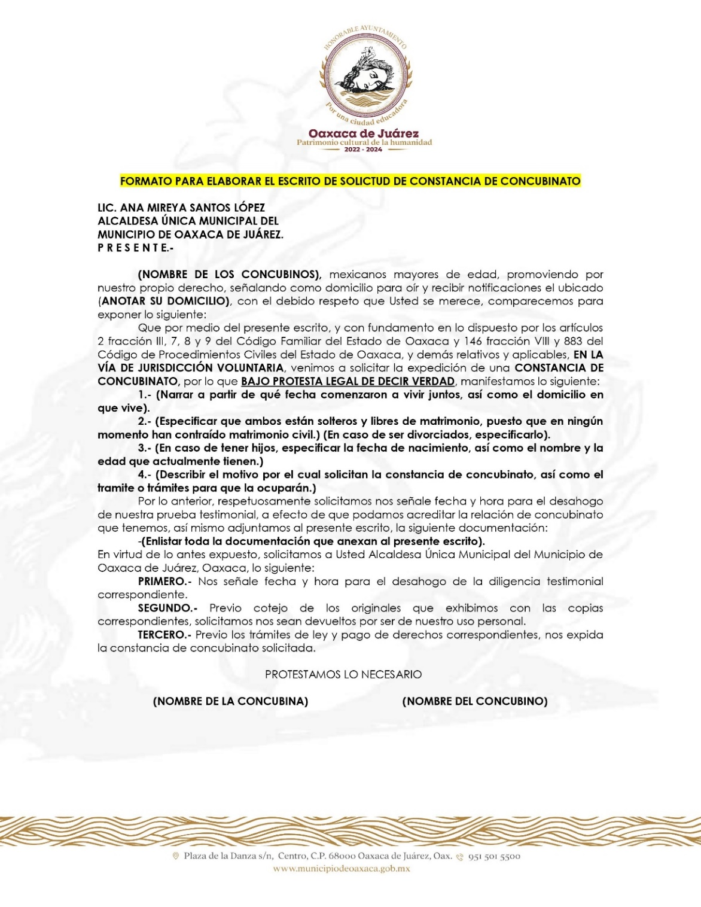

Anexo: 2- Formato para la elaboración del interrogatorio F.E.I.02.

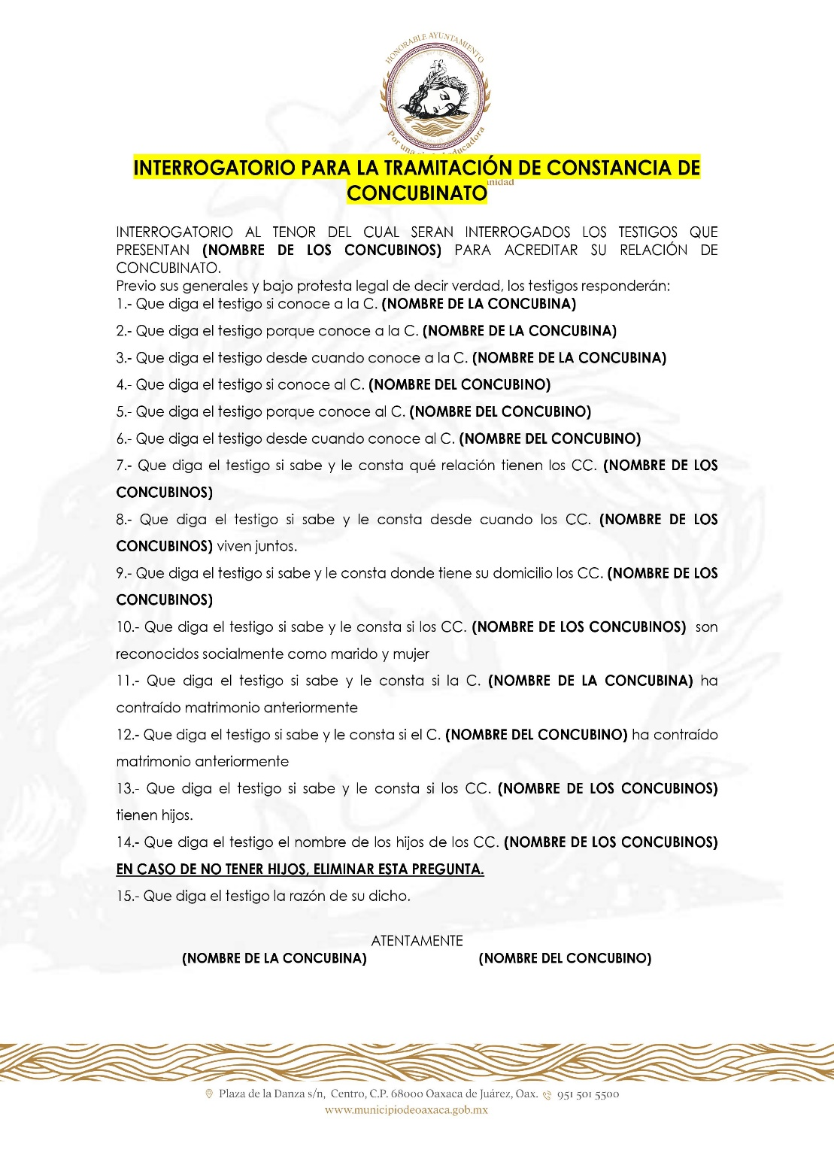

|  |  |
| --- | --- |
| **1. Identificación del procedimiento.** | |
| Nombre del procedimiento | Atención de servicios pericias de hechos de tránsito. |
| Área responsable | Departamento de Servicios Periciales. |
| Área de adscripción | Alcaldía Municipal Cívica. |
| Clave del procedimiento | AMC/DSP/PR-01.: Atención de servicios pericias de hechos de tránsito. |
| Tiempo de ejecución | 4 horas. |

|  |
| --- |
| **2. Objetivo del procedimiento.** |
| Brindar el servicio solicitado por la cabina de control de la Secretaría de Seguridad Ciudadana, Movilidad y Protección Civil para atender y solucionar los hechos de tránsito en el territorio municipal. |

|  |
| --- |
| **3. Formatos e instructivos.** |
| 1. Informe de Policial Homologado. I.P.H.01.  2. Formato hoja de deslinde de responsabilidad F.H.D.R.02.  3. Instructivo de la hoja de deslinde de responsabilidad I.H.D.R.02.  4. formato acta de entrevista F.A.E.03.  5. Instructivo del acta de entrevista I.A.E.03. |

|  |  |  |  |  |
| --- | --- | --- | --- | --- |
| **Elaboró** | | **Aprobó** | **Vo. Bo.** | |
|  | |  |  | |
| C. Lizbeth Jiménez Pérez  Analista C | | C. Evelyn Verenis Peña Chávez  Jefa del Departamento de Servicios Periciales. | C. Ana Mireya Santos López  Alcaldesa Municipal Cívica. | |
| **4. Descripción del procedimiento.** | | | | |
| **Área responsable** | **Actividad** | | | **Tiempo**  **(Días-Hrs)** |
| Cabina de control de la secretaria de atención ciudadana | **Inicio del procedimiento.**  1.- Emite alerta sobre hecho de tránsito para la atención de la unidad más cercana y solicita vía radio de telecomunicaciones la atención de los peritos especializados en tránsito terrestre.  **Nota:** Este puede ser emitido por el C2 (a cargo del Gobierno Municipal), C4 (Gobierno del Estado) o puede ser por auxilio directo de las y los elementos | | | 15 minutos |
| Peritos especializados en Tránsito Terrestre | 2.- Acuden al lugar de los hechos a corroborar que los vehículos y las partes afectadas se encuentren en el sitio y determina:  **¿Se encuentran los vehículos y las partes afectadas en el lugar de los hechos?** | | | N/D |
| **No.**  3.- Reporta a cabina respecto a que las partes afectadas no se encuentran en el lugar de los hechos.  **Fin del procedimiento.** | | | 15 minutos |
| **Si.**  4.- Aplica protocolo, recaba datos a ambos conductores, toma fotografías de los daños como de los conductores y determina:  **¿Existen daños mayores o los conductores sufrieron lesiones?** | | | N/D |
| Peritos especializados en Tránsito Terrestre  Peritos especializados en Tránsito Terrestre | **No.**  5.- Extiende la invitación a ambas partes para que puedan llegar a un convenio de forma particular en el lugar de los hechos para la reparación de los daños y determina:  **¿Aceptan la invitación?**  **No.**  **Continua en la actividad No. 10.** | | | N/D |
| **Si.**  6.- Procede a pedir servicio médico a C2 (a cargo del Gobierno Municipal), C4 (Gobierno del Estado) para la valoración médica de las partes involucradas.  **Nota:** Los servicios médicos pueden ser cubiertos por cualquier instancia del sector salud del gobierno estatal, federal o la Cruz Roja Mexicana. | | | N/D |
| 7.- Proceden a la valoración médica y determina:  **¿Son lesiones con riesgo a su integridad física?** | | | N/D |
| **Si.**  8.- Verifican el traslado al nosocomio más cercano para su atención médica y asignan a una guardia para su custodia, la cual deberá permanecer en el sitio hasta que exista una determinación médica de la gravedad de las lesiones.  **Continua en la actividad No. 10.**  **Nota:** Posterior a la valoración médica o alta de la persona involucrada, se notifica a la Fiscalía General del Estado de Oaxaca, para realizar el protocolo a través de la notificación del traslado o la liberación de la custodia. | | | N/D |
| **No.**  9.- Brindan primeros auxilios en el lugar y pone a disposición a las partes involucradas de los elementos viales. | | | N/D |
| 10.- Solicita el servicio de grúa para llevar a las unidades de motor involucradas a las instalaciones de la Secretaría de Seguridad Ciudadana, Movilidad y Protección Civil, además trasladan en calidad de detenidos a las personas involucradas para su certificación por el área médica. | | | N/D |
| Área médica de la Secretaría | 11.- Realiza la certificación médica y turna a la o las personas detenidas al perito que tuvo conocimiento, adjuntando el certificado médico. | | | 30 minutos |
| Peritos especializados en Tránsito Terrestre  Peritos especializados en Tránsito Terrestre | 12.- Elabora el Informe Policial Homologado con sus anexos, ingresa los datos de las personas detenidas en el Registro Nacional de Detenciones (RND), verifica en Registro Público Vehicular (REPUVE) que los vehículos no cuenten con reporte de robo y determina:  **¿Los vehículos cuentan con reporte de robo?** | | | 1 hora |
| **Si.**  13.- Notifica a la Fiscalía General del Estado de Oaxaca mediante (informe policial homologado), a las personas y las unidades de motor para el trámite correspondiente.  **Fin del procedimiento.** | | | 10 minutos |
| **No.**  14.- Realiza el Acta de Resguardo de Vehículos para el traslado de los vehículos al encierro municipal o algún otro que tenga convenio con el municipio y remite al Juez Cívico Municipal o ante la autoridad competente a las personas involucradas. | | | N/D  N/D |
| Juez Cívico Municipal | 15.- Verifica las condiciones en las que se encuentra el o los vehículos a resguardo, coloca los sellos y remite a encierro municipal o a aquél con el que se tenga convenio. | | | N/D |
| Área de análisis | 16.- Toma huellas dactilares para verificar que las personas detenidas no tengan antecedentes penales u orden de aprehensión y determina:  **¿Cuenta con orden de aprehensión?** | | | 15 minutos |
| **Si.**  17.- Notifica al perito que conoció de primer respondiente para que proceda a la puesta a disposición ante la Fiscalía General del Estado de Oaxaca.  **Fin del procedimiento.** | | | 30 minutos |
| **No.**  18.- Remite a las personas detenidas al Juez Cívico Municipal para el trámite correspondiente. | | | 5 minutos |
| Juez Cívico Municipal | 19.- Realiza convenio que convenga a las partes, firman de conformidad.  **Fin del procedimiento.** | | | 1 hora |

|  |  |  |
| --- | --- | --- |
| **5.- Diagrama de flujo.** | | |
| **Cabina de control de la secretaria de atención ciudadana** | **Peritos especializados en Tránsito Terrestre** |  |
|  |  |  |
| **5.- Diagrama de flujo.** | | |
| **Peritos especializados en Tránsito Terrestre** |  |  |
|  |  |  |
| **5.- Diagrama de flujo.** | | |
| **Peritos especializados en Tránsito Terrestre.** | **Área médica de la Secretaría** |  |
|  |  |  |
| **5.- Diagrama de flujo.** | | |
| **Peritos especializados en Tránsito Terrestre.** | **Juez Cívico Municipal.** | **Área de análisis** |
|  |  |  |

Anexo: 1.- Informe de Policial Homologado I.P.H.-01.



Anexo: 1.- Informe de Policial Homologado I.P.H.-01.



Anexo: 1.- Informe de Policial Homologado I.P.H.-01.

Anexo: 1.- Informe de Policial Homologado I.P.H.-01.



Anexo: 1.- Informe de Policial Homologado I.P.H.-01.



Anexo: 2.- Formato hoja de deslinde de responsabilidad F.H.D.R.-02.



Anexo: 3.- Instructivo hoja de deslinde de responsabilidad I.H.D.R.-02.



|  |
| --- |
| **Hoja de deslinde de responsabilidad** |
| **Instructivo de llenado** |

|  |  |  |
| --- | --- | --- |
| **N°** | **Campo** | **Descripción** |
| 1 | Fecha | Se anotará con dos dígitos el día y mes, en que se presenta el deslinde del hecho de tránsito. |
| 2 | CC. | Escribir el nombre completo de los ciudadanos que participan en el hecho de tránsito iniciando con el apellido paterno, materno y nombre (s). |
| 3 | Horas | Se anotará la hora en el que se presentaron los hechos. |
| 4 | Calle | Se anotará el nombre de la calle (especifique si es andador, avenida, callejón, calzada, circuito, periférico, viaducto, entre otros) en donde transcurrieron los hechos. |
| 5 | Nombres | Se anotará los nombres completos de los policías viales, iniciando con el apellido paterno, materno y nombre (s) para el deslinde de toda responsabilidad del hecho de tránsito transcurrido. |
| 6 | Firmas | Firma autógrafa con bolígrafo de tinta negra o azul de los ciudadanos que deslindan a la autoridad del hecho de tránsito transcurrido. |

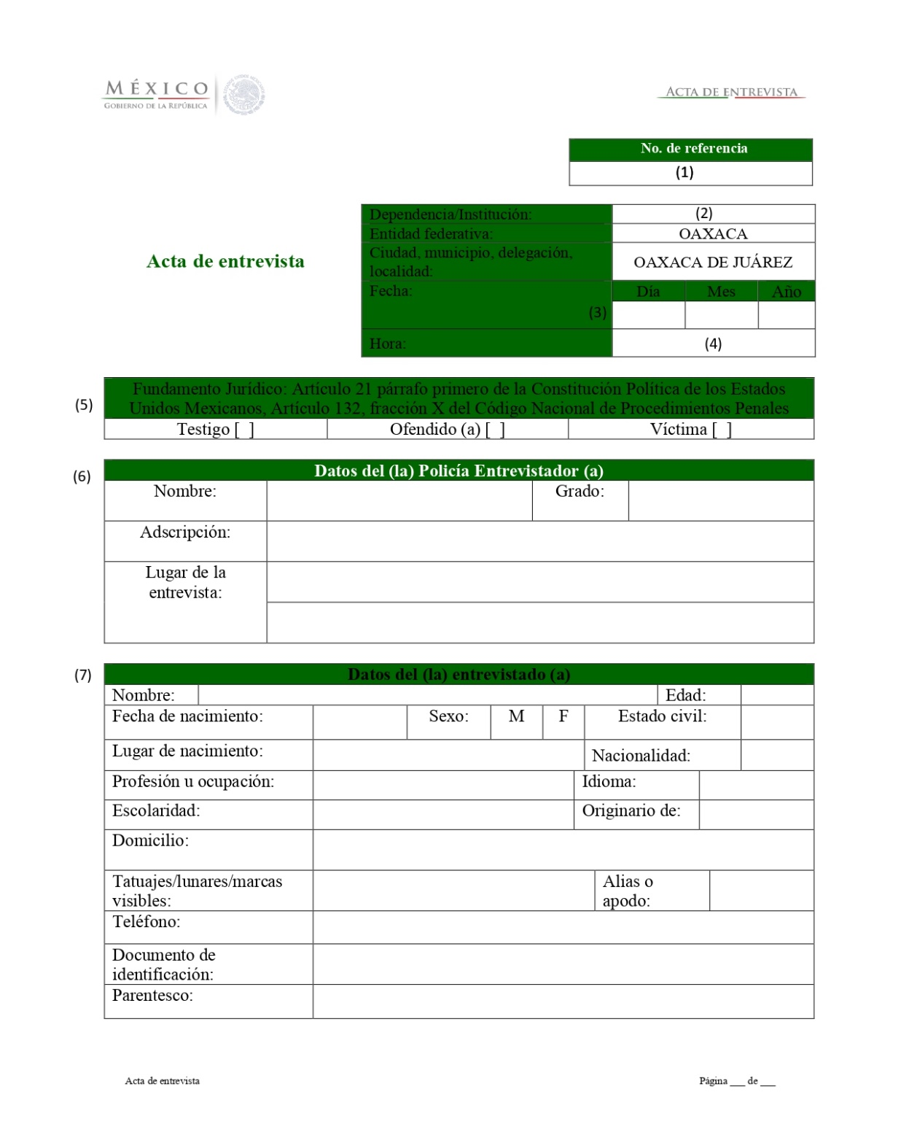Anexo: 4.- Formato acta de entrevista F.A.E.-03.

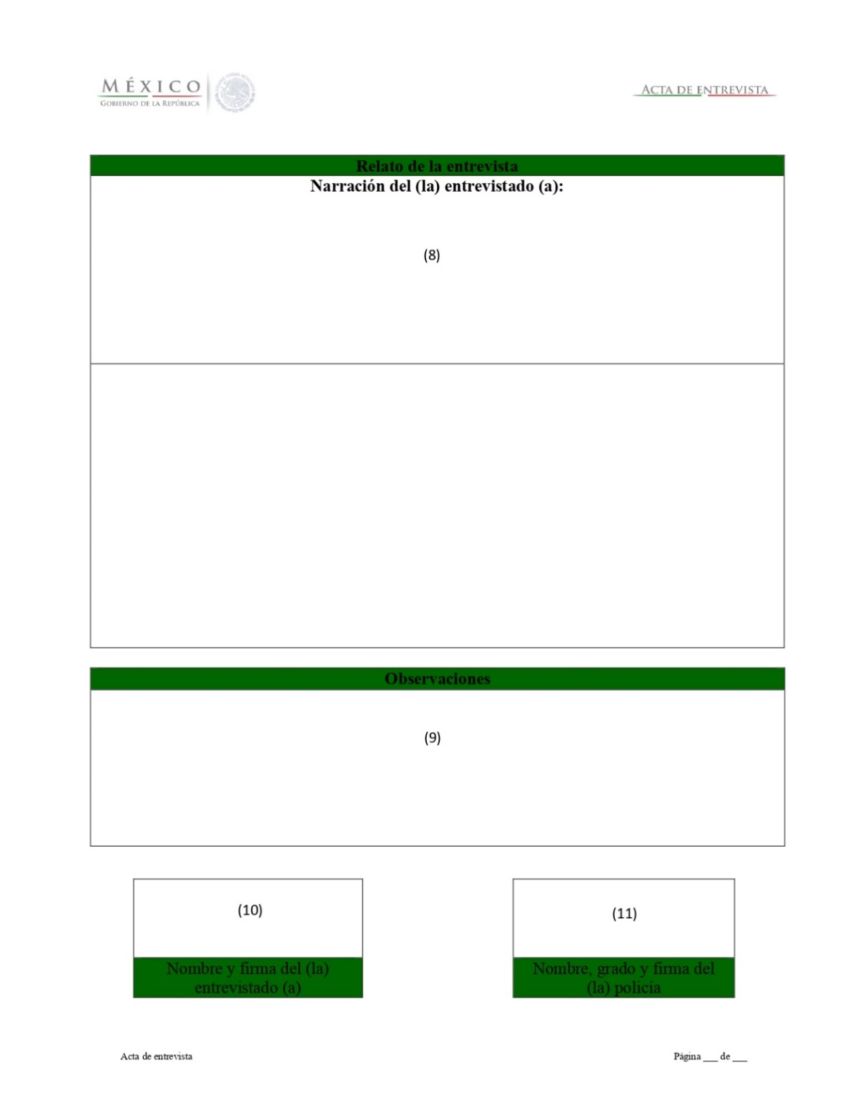Anexo: 4.- Formato Acta de entrevista F.A.E.-03.

Anexo: 5.- Instructivo de acta de entrevista I.A.E.-03.

|  |
| --- |
| **Acta de entrevista** |
| **Instructivo de llenado** |

|  |  |  |
| --- | --- | --- |
| **N°** | **Campo** | **Descripción** |
| 1 | No. de referencia. | Escribir el número de referencia de acuerdo al acta de entrevista dada, con el fin de mantener un orden en el registro de sus datos. |
| 2 | Dependencia/Institución. | Escribir el nombre de la dependencia o institución en donde se realiza la entrevista. |
| 3 | Fecha. | Se anotará con dos dígitos el día, mes y con cuatro dígitos el año, de la entrevista. |
| 4 | Hora. | Escribir la hora, considerar el formato de 24 horas, considerando los siguientes aspectos:  hh significa hora. Para su llenado deberá considerar dos dígitos del 00 al 23.  mm significa minutos. Para su llenado deberá considerar dos dígitos del 00 al 59. |
| 5 | Testigo.  Ofendido (a).  Víctima. | Marcar con una X a la persona  que se le levanto la entrevista. |
| 6 | Datos del (la) Policía Entrevistador (a). | Rellenar los datos del policía primer respondiente que realizó la entrevista, así como el nombre empezando por los apellidos, el grado (nivel jerárquico) y/o cargo de referencia del policía, y la Institución de Seguridad Pública en la que el policía se encuentra adscrito,  y el lugar en donde se realizó la entrevista. |
| 7 | Datos del (la) entrevistado (a). | Rellenar los campos de la persona a entrevistar |
| 8 | Relato de la entrevista. | Anotar con letra de molde y de manera clara y precisa el contenido de la entrevista. No usar abreviaturas. |
| 9 | Observaciones. | Anotar los acontecimientos de mayor relevancia que no se registraron con anterioridad, pero que  proporcionan información adicional a la entrevista. |
| 10 | Nombre y firma del (la) entrevistado (a). | Anotar el nombre del entrevistado, empezando por los apellidos y su  firma. |
| 11 | Nombre, grado y firma del (la) policía. | Anotar el nombre del policía primer respondiente que realizó la entrevista, empezando por los apellidos, grado y su firma. |

|  |  |
| --- | --- |
| **1. Identificación del procedimiento.** | |
| Nombre del procedimiento | Defensoría ciudadana. |
| Área responsable | Coordinación de Juzgados Cívicos Municipales. |
| Área de adscripción | Alcaldía Municipal Cívica. |
| Clave del procedimiento | AMC/CJCM/ PR-01.: Defensoría ciudadana. |
| Tiempo de ejecución | 21 días y 3 horas. |

|  |
| --- |
| **2. Objetivo del procedimiento.** |
| Atender las inconformidades que tengan las y los ciudadanos respecto de las actuaciones de los servidores públicos del Municipio de Oaxaca de Juárez a través de exhortos o recomendaciones en el desempeño de sus funciones. |

|  |
| --- |
| **3. Formatos e instructivos.** |
| -No aplica. |

|  |  |  |  |  |
| --- | --- | --- | --- | --- |
| **Elaboró** | | **Aprobó** | **Vo. Bo.** | |
|  | |  |  | |
| C. Pedro David Sánchez Villanueva  Juez Cívico Municipal Especializado en Conciliación y Mediación | | C. Oliverio Neri López  Coordinador de Juzgados Cívicos Municipales | C. Ana Mireya Santos López  Alcaldesa Municipal Cívica | |
| **4. Descripción del procedimiento.** | | | | |
| **Área responsable** | **Actividad** | | | **Tiempo**  **(Días-Hrs)** |
| Solicitante | **Inicio del procedimiento.**  1.- Acude a las oficinas de la Alcaldía Municipal Cívica y plantea su problemática al Juez Cívico Municipal Especializado en Conciliación y Mediación. | | | 1 hora |
| Juez Cívico Municipal Especializado en Conciliación y Mediación | 2.- Toma la comparecencia de la persona solicitante y realiza el acta respectiva, asigna número de expediente y entrega una copia a la persona usuaria.  **Nota:** El acta es firmada por el Juez y el solicitante. | | | 1 hora |
| 3.- Realiza un oficio dirigido a la o el servidor público del que se queja el solicitante, requiriéndole un informe detallado respecto de los hechos atribuidos. Se le concede al servidor público un plazo de tres días para que rinda el informe respectivo. | | | 1 hora |
| 4.- Gestiona firma de la o el Alcalde Municipal Cívico, dirigido por oficio a la persona servidora pública y entrega al notificador. | | | 1 día |
| Notificador | 5.- Entrega el oficio antes referido a la persona servidora pública de que se trate. | | | 2 día |
| Servidor o servidora Pública | 6.- Recibe oficio y envía su informe de la o el Alcalde Municipal Cívico  **Nota:** En caso de no enviar el informe, se dan por ciertos los hechos y se da vista al Órgano Interno de Control Municipal para los trámites correspondientes. | | | 3 días |
| Oficialía de partes | 7.- Recibe el Informe de la persona servidora pública, lo registra en bitácora de oficios y lo turna al Juez Cívico Municipal Especializado en Conciliación y Mediación. | | | 1 día |
| Juez Cívico Municipal especializado en Conciliación y Mediación | 8.- Realiza un acuerdo con el cual le da vista al solicitante para que, dentro del plazo de 3 días, manifieste lo que a sus derechos convenga en relación con el informe que la persona servidora pública ha rendido. | | | 2 días |
| Notificador | 9.- Notifica el acuerdo al solicitante que presentó la queja en contra la persona servidora pública. | | | 2 días |
| Solicitante | 10.- Recibe notificación sobre el informe.  **Nota:** El solicitante puede o no manifestar inconformidad por escrito al titular de la Alcaldía Municipal Cívica, de los hechos expuestos en el informe del servidor público dentro de un plazo de tres días | | | 3 días |
| Juez Cívico Municipal especializado en Conciliación y Mediación | 11.- Dicta un acuerdo en el que se realiza un exhorto o una recomendación a la persona servidora pública de la que se quejaron. | | | 5 días |
| 12.- Remite el acuerdo al Órgano Interno de Control Municipal para los trámites correspondientes. | | | N/D |
| Notificador | 13.- Notifica el acuerdo final al solicitante que presentó la queja y a la persona servidora pública. | | | 2 días |
| Solicitante | 14.- Recibe notificación de la resolución realizada por el Juez Cívico Municipal especializado en Conciliación y Mediación y acusa de recibido el acuerdo final.  **Fin del procedimiento.** | | | N/D |

|  |  |  |  |
| --- | --- | --- | --- |
| **5.- Diagrama de flujo.** | | | |
| **Solicitante** | | **Juez Cívico Municipal especializado en Conciliación y Mediación** | **Notificador** |
|  | |  |  |
| **5.- Diagrama de flujo.** | | | |
| **Servidor o servidora Pública** | | **Oficialía de partes** | **Juez Cívico Municipal especializado en Conciliación y Mediación** |
|  | |  |  |
| **5.- Diagrama de flujo.** | | | |
| **Notificador** | | **Solicitante** | **Juez Cívico Municipal especializado en Conciliación y Mediación** |
|  | |  |  |
| **1. Identificación del procedimiento.** | | | |
| Nombre del procedimiento | Conciliación en materia civil, mercantil, administrativa, familiar y vecinal. | | |
| Área responsable | Coordinación de Juzgados Cívicos Municipales. | | |
| Área de adscripción | Alcaldía Municipal Cívica. | | |
| Clave del procedimiento | AMC/CJCM/ PR-02.: Conciliación en materia civil, mercantil, administrativa, familiar y vecinal. | | |
| Tiempo de ejecución | 22 días y 6 horas. | | |

|  |
| --- |
| **2. Objetivo del procedimiento.** |
| Brindar un mecanismo alternativo de solución de conflictos que tiene como propósito fundamental que las personas que mantienen un conflicto traten de resolverlo a través del diálogo, buscando soluciones adecuadas e igualitarias para ambas partes. |

|  |
| --- |
| **3. Formatos e instructivos.** |
| -No aplica. |

|  |  |  |  |  |
| --- | --- | --- | --- | --- |
| **Elaboró** | | **Aprobó** | **Vo. Bo.** | |
|  | |  |  | |
| C. Pedro David Sánchez Villanueva  Juez Cívico Municipal Especializado en Conciliación y Mediación | | C. Oliverio Neri López  Coordinador de Juzgados Cívicos Municipales | C. Ana Mireya Santos López  Alcaldesa Municipal Cívica | |
| **4. Descripción del procedimiento.** | | | | |
| **Área responsable** | **Actividad** | | | **Tiempo**  **(Días-Hrs)** |
| Solicitante | **Inicio del procedimiento.**  1.- Acude a las oficinas de la Alcaldía Municipal Cívica y expone la problemática que presenta. | | | 1 hora |
| Juez Cívico Municipal Especializado en Conciliación y Mediación | 2.- Escucha la problemática expuesta y atendiendo a la naturaleza del asunto, le plantea la posibilidad de iniciar un procedimiento alternativo de solución de controversias (mediación).  **Nota:** Explica al usuario el objeto de la mediación, los alcances y principios rectores, enfatizando en su carácter voluntario, gratuito, confidencial, imparcial e igualitario para las partes. | | | 1 hora |
| Solicitante | 3.- Acepta ser parte del procedimiento y plasma brevemente en el acta de Comparecencia los antecedentes narrados, así como el nombre y domicilio de la parte complementaria (persona con quien se tiene el conflicto). | | | 1 hora |
| Juez Cívico Municipal Especializado en Conciliación y Mediación | 4.- Realiza la invitación para la o las partes complementarias, en la que se les explica las características del procedimiento de mediación, quién solicita este procedimiento, fija hora y fecha para que comparezca a una cita inicial. | | | 1 hora |
| Notificador habilitado de la Alcaldía | 5.- Entrega la invitación en el domicilio señalado por el o la solicitante.  **Nota:** Las formalidades para entregar la invitación, se rigen en los artículos 106 al 112 del Código de Procedimientos Civiles para el Estado de Oaxaca. | | | 5 días |
| Juez Cívico Municipal Especializado en Conciliación y Mediación | 6.- Espera a que comparezca la parte complementaria y determina:  **¿Se presenta?**  **Si.**  **Continúa en actividad No. 13**. | | | 4 días |
| **No.**  7.- Asienta razón de su inasistencia y realiza una segunda invitación. | | | 1 día |
| Notificador | 8.- Acude al domicilio a entregar la segunda invitación. | | | 1 hora |
| Juez Cívico Municipal Especializado en Conciliación y Mediación | 9.- Espera a que comparezca la parte complementaria y determina:  **¿Se presenta?**  **Si.**  **Continúa en actividad No. 13.** | | | 3 días |
| **No.**  10.- Asienta razón de su inasistencia y realiza una tercera invitación. | | | 1 día |
| Notificador | 11.- Acude al domicilio a entregar la tercera invitación. | | | 1 día |
| Juez Cívico Municipal Especializado en Conciliación y Mediación  Juez Cívico Municipal Especializado en Conciliación y Mediación | 12.- Espera a que comparezca la parte complementaria y determina:  **¿Se presenta?**  **No.**  **Fin del procedimiento.** | | | 1 hora |
| **Si.**  13.- Informa el motivo de la invitación, explicándole en que consiste este procedimiento, el objetivo, sus principios rectores, los derechos y obligaciones que tienen las partes, así como los alcances del posible convenio que se pudiera suscribir. Acto seguido, informa quien ha sido el solicitante y cuál es la problemática expuesta. | | | 1 hora |
| Solicitante | 14.- Escucha con atención, toma una decisión y determina:  **¿Acepta la mediación?**  **No.**  **Fin del procedimiento.** | | | 30 minutos |
| **Si.**  15.- Acepta la mediación, se asigna fecha y hora para la audiencia de conciliación. | | | 30 minutos |
| Solicitante y parte complementaria. | 16.- Acuden de forma voluntaria ante el Juez Cívico Municipal Especializado en Conciliación y Mediación, para iniciar la conciliación. | | | 6 días |
| Juez Cívico Municipal Especializado en Conciliación y Mediación | 17.- Efectúa la audiencia de conciliación.  **Nota:** En esta diligencia se reitera el objeto de este procedimiento y sus principios, posterior a ello, expone la problemática, pretensión y motivos de cada una de las partes, después de intercambiar el diálogo dirigido por la autoridad, voluntariamente deciden suscribir o no un convenio para poner fin total o parcial a la problemática. | | | 1 hora |
| Solicitante y parte complementaria. | 18.- Dialogan respecto de su problemática, exponiendo sus motivos, pretensiones y determinan:  **¿Logran llegar a un acuerdo para resolver su problemática?**  **Si.**  **Continua en la actividad No. 21.** | | | 2 horas |
| Solicitante y parte complementaria. | **No.**  19.- Esperan a que el juez realice el acta donde suscriban la imposibilidad de resolver la problemática. | | | 30 minutos |
| Juez Cívico Municipal Especializado en Conciliación y Mediación | 20.- Realiza el acta correspondiente en la que se hace constar los motivos por los cuales no fue posible llegar a un acuerdo y se dejan a salvo los derechos de ambas partes.  **Fin del procedimiento.** | | | 1 hora |
| Solicitante y parte complementaria. | **Si.**  21.- Concilian su problemática a través de un convenio suscrito por ambas partes. | | | 30 minutos |
| Juez Cívico Municipal Especializado en Conciliación y Mediación | 22.- Realiza el convenio conforme a lo acordado voluntariamente por las partes.  **Nota:** El convenio se firma en triplicado por las partes y el Juez, entregando un ejemplar a las partes y el restante lo archiva en los expedientes.  **Fin del procedimiento.** | | | 1 hora |

|  |  |  |  |
| --- | --- | --- | --- |
| **5.- Diagrama de flujo.** | | | |
| **Solicitante** | | **Juez Cívico Municipal Especializado en Conciliación y Mediación** | **Notificador habilitado de la Alcaldía** |
|  | |  |  |
| **5.- Diagrama de flujo.** | | | |
| **Notificador** | | **Juez Cívico Municipal Especializado en Conciliación y Mediación** |  |
|  | |  |  |
| **5.- Diagrama de flujo.** | | | |
| **Notificador** | | **Solicitante y parte complementaria** | **Juez Cívico Municipal Especializado en Conciliación y Mediación** |
|  | |  |  |
| **1. Identificación del procedimiento.** | | | |
| Nombre del procedimiento | Atención de denuncia por presuntos actos de maltrato animal. | | |
| Área responsable | Coordinación de Juzgados Cívicos Municipales. | | |
| Área de adscripción | Alcaldía Municipal Cívica. | | |
| Clave del procedimiento | AMC/CJCM/PR-03.: Atención de denuncia por presuntos actos de maltrato animal. | | |
| Tiempo de ejecución | 3 días y 6 horas. | | |

|  |
| --- |
| **2. Objetivo del procedimiento.** |
| Promover la cultura de protección de los animales domésticos de compañía sancionando los actos u omisiones que pueden constituir faltas al Reglamento Sanitario de Control y Protección a los Animales Domésticos de Compañía para el Municipio de Oaxaca de Juárez. |

|  |
| --- |
| **3. Formatos e instructivos.** |
| -No aplica. |

|  |  |  |
| --- | --- | --- |
| **Elaboró** | **Aprobó** | **Vo. Bo.** |
|  |  |  |
| C. Lucia Belem Ojeda Lucero  Jueza Cívica Municipal Especializado en Maltrato Animal | C. Oliverio Neri López  Coordinador de Juzgados Cívicos Municipales | C. Ana Mireya Santos López  Alcaldesa Municipal |

|  |  |  |
| --- | --- | --- |
| **4. Descripción del procedimiento.** | | |
| **Área responsable** | **Actividad** | **Tiempo**  **(Días-Hrs)** |
| Ciudadano | 1.- Observa un presunto hecho de maltrato animal, denuncia y determina:  **¿Tipo de denuncia?** | N/D |
| **Correo electrónico oficial**  2.- Escanea el código QR de denuncias por maltrato animal, para adjuntar la información.  **Nota:**  La denuncia será de manera anónima si desea repórtalo como tal.  **Continua en la actividad No. 5.** | 1 hora |
| **Presencial**  3.- Acude al Municipio de Oaxaca de Juárez, dirígete al área de Alcaldía al Juzgado Cívico Especializado en Maltrato Animal. | N/D |
| Personal adscripto al Juzgado Cívico Especializado | 4.- Atiende al ciudadano, aplica protocolo e informa los requisitos para poder hacer la denuncia:   1. Nombre del presunto infractor (Si contara con él). 2. Dirección de los hechos denunciados. 3. Referencias del lugar de los hechos. 4. Manifestar los hechos denunciados a las presuntas faltas al Reglamento Sanitario de Control y Protección a los Animales Domésticos de Compañía. 5. Indicar las características de los caninos o felinos. 6. Solicitar el nombre de la persona que denuncia y numero de referencia (en caso de ser anónimo no es necesario). 7. Evidencia fotográfica (foto, video, etc.). | 1 hora |
| Ciudadano | 5.- Envía o entrega los requisitos señalados para que de inicio el procedimiento. | 1 hora |
| Personal adscripto al Juzgado Cívico Especializado | 6.- Recibe la denuncia con los requisitos señalados. | 1 hora |
| Jueza Cívica Especializado en Maltrato Animal | 7.- Registra en el libro de gobierno e inicia procedimiento administrativo. | 1 hora |
| Jueza Cívica Especializado en Maltrato Animal | 8.- Ordena una primera inspección de las condiciones físicas sanitarias y sociales del animal doméstico de compañía.  **Nota:** El número total de verificaciones dependerá del cumplimiento de las condiciones de vida del animal y así exhortar a la persona infractora. | N/D |
| Inspector o inspectora habilitado | 9.- Visita e inspecciona y levanta acta circunstanciada de las condiciones físicas, sanitarias y sociales a los hechos denunciados y determina:  **¿Los resultados son ciertos o parcialmente ciertos?**  **No.**  **Fin del procedimiento.** | N/D |
| Inspector o inspectora habilitado | **Si.**  10.- Formula exhorto de mejora de condiciones de vida, a la persona presunta infractora. | 1 hora |
| Inspector o inspectora habilitado  Inspector o inspectora habilitado | 11.- Informa a la Jueza Cívica Especializado en Maltrato Animal sobre los hechos observados en dicha verificación remitiendo el acta correspondiente adjuntando las placas fotográficas, así como todos los elementos de prueba que haya podido recabar.  **Nota:** Salvo casos urgentes en donde se deberá de remitir de forma inmediata para su sustanciación correspondiente. | 2 días |
| Inspector o inspectora habilitado | 12.- Realiza nuevamente una visita e inspecciona en la que se haga constatar las medidas dictadas para garantizar la integrad física y psicológica del animal, señalados en los términos y plazos ordenados levantándose un acta circunstanciada de hechos.  **¿Cumple con el exhorto?** | N/D |
| Inspector o inspectora habilitado | **Si.**  13.- Notifica a la Jueza Cívica Especializado en Maltrato Animal que las recomendaciones han sido cumplidas y entrega acta circunstanciada y evidencias fotográficas. | 2 horas |
| Jueza Cívica Especializado en Maltrato Animal | 14.- Recibe la documentación, concluye y archiva expediente.  **Fin del procedimiento.** | 1 hora |
| Inspector o inspectora habilitado | **No.**  15.- Informa a la Jueza Cívica Especializado en Maltrato Animal sobre el incumplimiento de las medidas dictadas entrega acta circunstanciada y evidencias fotográficas. | 1 hora |
| Jueza Cívica Especializado en Maltrato Animal | 16.- Realiza comunicado para dar cita a la persona infractora a que acuda al juzgado a la única audiencia de ley por no haber subsanado las observaciones señaladas. | 1 hora |
| Notificador | 17.- Entrega comunicado a la persona infractora para su única audiencia de ley. | 1 hora |
| Persona presunta infractora | 18.- Acude al juzgado para la única audiencia de ley. | N/D |
| Jueza Cívica Especializado en Maltrato Animal | 19.- Resuelve en una sola audiencia, la existencia de la falta del presunto infractor.  **Nota:** Si la persona infractora no se presenta a la audiencia sin causa justificada, se estará dispuesto al Reglamento de Justicia Cívica de Oaxaca de Juárez. | 2 horas |
| Jueza Cívica Especializado en Maltrato Animal | 20.- Emite una resolución e impone la sanción correspondiente a quienes contravengan las disposiciones del Reglamento Sanitario de Control y Protección a los Animales Domésticos de Compañía para el Municipio de Oaxaca de Juárez.  **Fin del procedimiento.** | N/D |

|  |  |  |
| --- | --- | --- |
| **5.- Diagrama de flujo.** | | |
| **Ciudadano** | **Personal adscripto al Juzgado Cívico Especializado** |  |
|  |  |  |

|  |  |  |  |
| --- | --- | --- | --- |
| **5.- Diagrama de flujo.** | | | |
| **Personal adscripto al Juzgado Cívico Especializado** | | **Jueza Cívica Especializado en Maltrato Animal** | **Inspector o inspectora habilitado** |
|  | |  |  |
| **5.- Diagrama de flujo.** | | | |
| **Inspector o inspectora habilitado** | | **Jueza Cívica Especializado en Maltrato Animal** | **Notificador** |
|  | |  |  |
| **5.- Diagrama de flujo.** | | | |
| **Persona presunta infractora** | | **Jueza Cívica Especializado en Maltrato Animal** | **Área responsable** |
|  | |  |  |
| **1. Identificación del procedimiento.** | | | |
| Nombre del procedimiento | Emitir sanciones por violaciones al Reglamento de Faltas de Policía. | | |
| Área responsable | Coordinación de Juzgados Cívicos Municipales. | | |
| Área de adscripción | Alcaldía Municipal Cívica. | | |
| Clave del procedimiento | AMC/CJCM/PR-04.: Emitir sanciones por violaciones al Reglamento de Faltas de Policía. | | |
| Tiempo de ejecución | 3 horas. | | |

|  |
| --- |
| **2. Objetivo del procedimiento.** |
| Sancionar cuando se presuma que se haya realizado hechos constitutivos como faltas administrativas previstas en el Reglamento de Faltas de Policía, a través de la resolución correspondiente. |

|  |
| --- |
| **3. Formatos e instructivos.** |
| -No aplica. |

|  |  |  |
| --- | --- | --- |
| **Elaboró** | **Aprobó** | **Vo. Bo.** |
|  |  |  |
| C. Lizbeth Jiménez Pérez  Analista C | C. Oliverio Neri López  Coordinador de Juzgados Cívicos Municipales | C. Ana Mireya Santos López  Alcaldesa Municipal Cívica |

|  |  |  |
| --- | --- | --- |
| **4. Descripción del procedimiento.** | | |
| **Área responsable** | **Actividad** | **Tiempo**  **(Días-Hrs)** |
| Policía (primer respondiente) | 1.- Entrega la documentación de la persona presunta infractora al juzgado:   1. IPH (Informe Policial Homologado). 2. Certificado médico. 3. Registro Nacional de detenciones. | N/D |
| Juez Cívico Municipal en turno Especializado en Faltas Administrativas para la Buena Convivencia Comunitaria | 2. Recibe la documentación proporcionada, revisa y corrobora que el IPH (Informe Policial Homologado) sea correcto además de analizar el Certificado médico para revisar las condiciones Físicas del detenido para empezar requisitar el plan. | 1 hora |
| 3.- Requisita plan, colocando la hora que ponen a la disposición del juzgado, datos del detenido y las pertenencias dispuestas a disposición. | 20 minutos |
| 4.- Elabora el auto de inicio o de (Radicación). | 15 minutos |
| 5.- Lleva a cabo la audiencia administrativa del detenido.  **Nota:** En este acto se le hace saber a la persona detenida: sus derechos humanos y el motivo de detención. | 20 minutos |
| Secretario de Juzgado | 6.- Manifiesta en voz alta sus derechos contemplados en el artículo 20 apartado B de la Constitución Política del Estado Libre y Soberano de Oaxaca. | 5 minutos |
| Infractor | 7.- Firma hoja de lectura de derechos por voluntad propia, manifestando en el acto de conocer, comprender todos y cada uno de sus derechos. | 5 minutos |
| Juez Cívico Municipal en turno Especializado en Faltas Administrativas para la Buena Convivencia Comunitaria | 8.- Da al detenido el uso de la voz para manifestar lo que a sus derechos convenga. | 5 minutos |
| 9.- Hace saber la penalidad, comunica en que consiste la sanción:   1. Arresto de 1 hora hasta 36 horas en los separos. 2. Trabajo a favor de la comunidad. 3. Pago de una multa. | 5 minutos |
| 10.- Realiza la resolución respecto a la situación jurídica del detenido, si debe de cumplir con las 3 posibles sanciones o bien dejarlo en libertad por no configurarse la falta administrativa que se le imputa, y se le exhorta con una amonestación (llamado de atención).  **¿La sanción es por el pago de una multa?**  **No.**  **Continua en la actividad No. 15.** | 5 minutos |
| **Si.**  11.- Realiza boleta de cobro detallando todas las especificaciones como:   1. Nombre del detenido. 2. Falta administrativa. 3. Domicilio. 4. Monto a cuánto asciende la multa.   **Nota:** El monto dependerá de la falta, basándose en la Ley de Ingresos del Municipio de Oaxaca de Juárez para el Ejercicio Fiscal 2023 | 5 minutos |
| 12.- Invita a la persona de confianza de la persona infractora a realizar el pago en las Cajas Recaudadoras de la Tesorería Municipal. | 5 minutos |
| Persona de confianza de la persona infractora | 13.- Realiza pago y entrega comprobante al Juez Cívico Municipal en turno. | N/D |
| Juez Cívico Municipal en turno Especializado en Faltas Administrativas para la Buena Convivencia Comunitaria | 14.- Recibe comprobante.  **Continua en la actividad No. 17.** | 5 minutos |
| 15.- Elabora boleta de custodia con el cual se le hace de conocimiento a la guardia que el detenido queda bajo la vigilancia de la policía para su debida custodia para que cumpla con su sanción dispuesta por el Juez Cívico Municipal en turno. | 5 minutos |
| Ciudadano Infractor | 16.- Cumple con la sanción impuesta por el Juez Cívico Municipal en turno. | N/D |
| Juez Cívico Municipal en turno Especializado en Faltas Administrativas para la Buena Convivencia Comunitaria | 17.- Genera boleta de libertad y entrega pertenencias resguardadas. | 5 minutos |
| Ciudadano | 18.- Firma en el IPH (Informe Policial Homologado) para confirmar de recibido que se le han entregado sus pertenencias. | 5 minutos |
| Juez Cívico Municipal en turno Especializado en Faltas Administrativas para la Buena Convivencia Comunitaria | 19.- Entrega copia de boleta de libertad al guardia encargado del preventivo. | 5 minutos |
| 20.- Realiza caratula para resguardo y realizar expediente.  **Fin del procedimiento.** | 5 minutos |

|  |  |  |  |
| --- | --- | --- | --- |
| **5.- Diagrama de flujo.** | | | |
| **Policía (primer respondiente)** | | **Juez Cívico Municipal en turno Especializado en Faltas Administrativas para la Buena Convivencia Comunitaria** | **Secretario de Juzgado** |
|  | |  |  |
| **5.- Diagrama de flujo.** | | | |
| **Infractor** | | **Juez Cívico Municipal en turno Especializado en Faltas Administrativas para la Buena Convivencia Comunitaria** |  |
|  | |  |  |
| **5.- Diagrama de flujo.** | | | |
| **Juez Cívico Municipal en turno Especializado en Faltas Administrativas para la Buena Convivencia Comunitaria** | | **Persona de confianza de la persona infractora** | **Ciudadano Infractor** |
|  | |  |  |
| **5.- Diagrama de flujo.** | | | |
| **Ciudadano** | | **Juez Cívico Municipal en turno Especializado en Faltas Administrativas para la Buena Convivencia Comunitaria** |  |
|  | |  |  |
| **1. Identificación del procedimiento.** | | | |
| Nombre del procedimiento | Emitir sanciones por faltas al Reglamento de Vialidad para el Municipio de Oaxaca de Juárez. | | |
| Área responsable | Coordinación de Juzgados Cívicos Municipales. | | |
| Área de adscripción | Alcaldía Municipal Cívica. | | |
| Clave del procedimiento | AMC/CJCM/PR-05. Emitir sanciones por faltas al Reglamento de Vialidad para el Municipio de Oaxaca de Juárez | | |
| Tiempo de ejecución | 6 horas y 5 minutos. | | |

|  |
| --- |
| **2. Objetivo del procedimiento.** |
| Sancionar cuando se presuma que se haya realizado hechos constitutivos como faltas administrativas previstas en el Reglamento de Vialidad, a través de la resolución correspondiente.  Solucionar conflictos derivados de un hecho de tránsito (colisión de vehículos. |

|  |
| --- |
| **3. Formatos e instructivos.** |
| -No aplica. |

|  |  |  |  |  |
| --- | --- | --- | --- | --- |
| **Elaboró** | | **Aprobó** | **Vo. Bo.** | |
|  | |  |  | |
| C. Lizbeth Jiménez Pérez  Analista C | | C. Oliverio Neri López  Coordinador de Juzgados Cívicos Municipales | C. Ana Mireya Santos López  Alcaldesa Municipal Cívica | |
| **4. Descripción del procedimiento.** | | | | |
| **Área responsable** | **Actividad** | | | **Tiempo**  **(Días-Hrs)** |
| Policía (primer respondiente) | 1.- Informa el hecho de la conducta realizada y determina:  **¿Tipo de hecho de tránsito?** | | | N/D |
| Policía (primer respondiente) | **Conducir en estado de ebriedad**  2.- Entrega la documentación del ciudadano infractor al Juez Cívico Municipal en turno:   1. IPH (Informe Policial Homologado). 2. Certificado médico. 3. Registro Nacional de Detenciones. 4. Resguardo de vehículo (por parte de la grúa). 5. Cadena de custodia. 6. Infracción. | | | N/D |
| Juez Cívico Municipal en turno Especializado en Faltas Administrativas para la Buena Convivencia Comunitaria | 3.- Recibe documentación y corrobora la información que los datos estén correctos.  **Nota:** Se cerciora el grado de ebriedad del infractor conforme al certificado médico. | | | 30 minutos |
| 4.- Elabora el auto de inicio o de Radicación. | | | 15 minutos |
| 5.- Lleva a cabo la audiencia administrativa del detenido.  **Nota:** En este acto se le hace saber a la persona detenida: sus derechos humanos y el motivo de detención. | | | 20 minutos |
| Secretario de Juzgado | 6.- Manifiesta en voz alta sus derechos contemplados en el artículo 20 apartado B de la constitución Política del Estado Libre y Soberano de Oaxaca. | | | 5 minutos |
| Infractor | 7.- Firma hoja de lectura de derechos por voluntad propia, manifestando en el acto de conocer, comprender todos y cada uno de sus derechos. | | | 5 minutos |
| Juez Cívico Municipal en turno Especializado en Faltas Administrativas para la Buena Convivencia Comunitaria  Juez Cívico Municipal en turno Especializado en Faltas Administrativas para la Buena Convivencia Comunitaria | 8.- Da al detenido el uso de la voz para manifestar lo que a sus derechos convenga. | | | 5 minutos |
| 9.- Hace saber la penalidad, comunica en que consiste la sanción:   1. Arresto de 1 hora hasta 36 horas en los separos. 2. Trabajo a favor de la comunidad. 3. Pago de una multa. | | | 5 minutos |
| 10.- Realiza la resolución respecto a la situación jurídica del detenido, si debe de cumplir con las 3 posibles sanciones o bien dejarlo en libertad por no configurarse la falta administrativa que se le imputa, y se le exhorta con una amonestación.  **¿La sanción es por el pago de una multa?**  **No.**  **Continua en la actividad No.15.** | | | 5 minutos |
| **Si.**  11.- Realiza boleta de cobro detallando todas las especificaciones como:   1. Nombre del detenido. 2. Falta administrativa. 3. Domicilio. 4. Monto a cuánto asciende la multa.   **Nota:** El monto dependerá del grado de ebriedad dictado en el certificado médico.  Primer grado: $5000.  Segundo grado: $8000.  Tercer grado.36 horas: $14000.  Basándose en la Ley General de Ingresos Municipales del Estado de Oaxaca para el Ejercicio Fiscal 2023. | | | 5 minutos |
| 12.- Invita a la persona de confianza del ciudadano infractor a realizar el pago en las Cajas Recaudadoras de la Tesorería Municipal. | | | 5 minutos |
| Persona de confianza del ciudadano infractor | 13.- Realiza pago y entrega comprobante al Juez Cívico Municipal en turno. | | | N/D |
| Juez Cívico Municipal en turno Especializado en Faltas Administrativas para la Buena Convivencia Comunitaria | 14.- Recibe comprobante.  **Continua en la actividad No. 18.** | | | 5 minutos |
| 15.- Elabora boleta de custodia con el cual se le hace de conocimiento a la guardia que el detenido queda bajo la vigilancia de la policía para su debida custodia para que cumpla con su sanción dispuesta por el Juez Cívico Municipal en turno. | | | 5 minutos |
| 16.- Requisita el resguardo del vehículo (documento) y realiza el aseguramiento de vehículo mediante sello de seguridad al vehículo para ser enviado al encierro correspondiente. | | | 20 minutos |
| Ciudadano infractor | 17.- Cumple con la sanción impuesta por el Juez Cívico Municipal en turno Especializado en Faltas Administrativas para la Buena Convivencia Comunitaria | | | N/D |
| Juez Cívico Municipal en turno Especializado en Faltas Administrativas para la Buena Convivencia Comunitaria | 18.- Genera boleta de libertad y entrega copia de boleta de libertad al guardia encargado del preventivo. | | | 5 minutos |
| 19.- Entrega sus pertenencias para que Firme de recibido que se le han entregado sus pertenencias. | | | 5 minutos |
| Juez Cívico Municipal en turno Especializado en Faltas Administrativas para la Buena Convivencia Comunitaria | 20- Realiza caratula para realizar expediente. | | | 5 minutos |
| 21.- Realiza oficio de resguardo dirigido a la Dirección de Movilidad en la cual se informa del resguardo y características del vehículo que se remitió al encierro correspondiente. | | | 20 minutos |
| Ciudadano | 22.- Realiza solicitud de pre liberación de su vehículo cumpliendo con la documentación correspondiente:   1. Factura original. 2. Tarjeta de circulación. 3. Identificación oficial. 4. Licencia de conducir. 5. Comprobante de domicilio. 6. Comprobante de REPUVE. 7. Si es persona moral con su poder notarial. 8. Si es una persona distinta al propietario (carta poder simple.   **Nota:** Pasadas 24 horas después del hecho de tránsito se podrá realizar esta actividad. | | | N/D |
| Juez Cívico Municipal en turno Especializado en Faltas Administrativas para la Buena Convivencia Comunitaria | 23.- Comparece al ciudadano atendiendo a su solicitud de la pre liberación, verifica la documentación original y copia para expediente. | | | 25 minutos |
| 24.- Realiza documento de pre liberación dirigido a la D  Dirección de Movilidad.  **Nota:** Cuando exista afectación al patrimonio (Municipio o terceros) se gira oficio correspondiente para la cuantía y evaluación de daños.  **Fin del procedimiento.** | | | 5 minutos |
| Policía (primer respondiente) | **Colisión entre vehículos**  25.- Entrega la documentación de las personas presuntas infractoras al juzgado:   1. Certificado médico. 2. Resguardo de vehículo (por parte de la grúa). 3. Cadena de custodia. 4. Infracción. | | | N/D |
| Juez Cívico Municipal en turno Especializado en Faltas Administrativas para la Buena Convivencia Comunitaria | 26.- Recibe documentación, corrobora la información que los datos estén correctos y verifica el grado de lesiones de las personas involucradas, derivado del certificado médico.  **Nota:** Si son lesiones que tardan en sanar, menor a 15 días puede conocer el juzgado y llevar a cabo convenio, en caso de que las lesiones tarden mayor a 15 días se remiten directamente a fiscalía. | | | 1 hora |
| 27.- Elabora el auto de inicio o de Radicación. | | | 15 minutos |
| 28.- Elabora convenio correspondiente atendiendo a las manifestaciones de los involucrados. | | | 2 horas |
| 29.- Realiza oficio de resguardo dirigido a la Dirección de Movilidad en la cual se informa del resguardo y características del vehículo que se remitió al encierro correspondiente. | | | 20 minutos |
| ciudadano | 30.- Realiza solicitud de pre liberación de su vehículo cumpliendo con la documentación correspondiente:   1. Factura original. 2. Tarjeta de circulación. 3. Identificación oficial. 4. Licencia de conducir. 5. Comprobante de domicilio. 6. Comprobante de REPUVE. 7. Si es persona moral con su poder notarial. 8. Si es una persona distinta al propietario (carta poder simple.   **Nota:** Pasadas 24 horas después del hecho de tránsito se podrá realizar esta actividad. | | | N/D |
| Juez Cívico Municipal en turno Especializado en Faltas Administrativas para la Buena Convivencia Comunitaria | 31.- Comparecen a los ciudadanos atendiendo a sus solicitudes de pre liberación se verifica la documentación, original y copia para expediente. | | | 25 minutos |
| 32.- Realiza documento de pre liberación dirigido a la Dirección de Movilidad.  **Nota:** Cuando exista afectación al patrimonio (Municipio o terceros) se gira oficio correspondiente para la cuantía y evaluación de daños.  **Fin del procedimiento.** | | | 20 minutos |

|  |  |  |
| --- | --- | --- |
| **5.- Diagrama de flujo.** | | |
| **Policía (primer respondiente)** | **Juez Cívico Municipal en turno Especializado en Faltas Administrativas para la Buena Convivencia Comunitaria** | **Secretario de Juzgado** |
|  |  |  |
| **5.- Diagrama de flujo.** | | |
| **Infractor** | **Juez Cívico Municipal en turno Especializado en Faltas Administrativas para la Buena Convivencia Comunitaria** |  |
|  |  |  |
| **5.- Diagrama de flujo.** | | |
| **Juez Cívico Municipal en turno Especializado en Faltas Administrativas para la Buena Convivencia Comunitaria** | **Persona de confianza del ciudadano infractor** | **Ciudadano infractor** |
|  |  |  |
| **5.- Diagrama de flujo.** | | |
| **Juez Cívico Municipal en turno Especializado en Faltas Administrativas para la Buena Convivencia Comunitaria** | **Ciudadano** |  |
|  |  |  |
| **5.- Diagrama de flujo.** | | |
| **Juez Cívico Municipal en turno Especializado en Faltas Administrativas para la Buena Convivencia Comunitaria** | **Policía (primer respondiente)** |  |
|  |  |  |
| **5.- Diagrama de flujo.** | | |
| **Ciudadano** | **Juez Cívico Municipal en turno Especializado en Faltas Administrativas para la Buena Convivencia Comunitaria** |  |
|  |  |  |

# **Directorio**

C. Ana Mireya Santos López.

Alcaldesa Municipal Cívica.

Av. Morelos # 108 Colonia Centro, Oaxaca de Juárez, Oaxaca.

Teléfono. (951) 501 55 73.

C. Rubén González Juan.

Secretario de Acuerdos.

Av. Morelos # 108 Colonia Centro, Oaxaca de Juárez, Oaxaca.

Teléfono. 9515015596.

C. Evelyn Verenis Peña Chávez.

Jefa del Departamento de Servicios Periciales.

Av. Morelos # 108 Colonia Centro, Oaxaca de Juárez, Oaxaca.

C. María Soledad Morales Ruiz.

Jefa del Departamento de Vinculación Externa.

Av. Morelos # 108 Colonia Centro, Oaxaca de Juárez, Oaxaca.

Teléfono: (951) 501 55 73.

C. Oliverio Neri López.

Coordinador de Juzgados Cívicos Municipales.

Av. Morelos # 108 Colonia Centro, Oaxaca de Juárez, Oaxaca.

Teléfono. (951) 501 5500.

# **FOJA DE FIRMAS**

|  |  |
| --- | --- |
| **ELABORÓ** | **REVISÓ** |
|  |  |
| **C. MARÍA SOLEDAD MORALES RUIZ**  **DEPARTAMENTO DE VINCULACIÓN EXTERNA** | **C. ANDREA OFELIA CISNEROS CANSECO.**  **SECRETARÍA TÉCNICA.** |

**AUTORIZÓ**

**C. ANA MIREYA SANTOS LÓPEZ**

**ALCALDESA MUNICIPAL CÍVICA**

**07 DE JUNIO DE 2023**

# **CONTROL DE CAMBIOS.**

|  |  |
| --- | --- |
| **1. Identificación del procedimiento.** | |
| Nombre del procedimiento | No aplica. |
| Área responsable | No aplica. |
| Área de adscripción | No aplica. |
| Clave del procedimiento | No aplica. |
| Tiempo de ejecución | No aplica. |

|  |
| --- |
| **Fecha de aplicación:** No aplica. |
| No aplica. |